**Консультация для педагогов**

**«Работа по ПДД в летний период»**

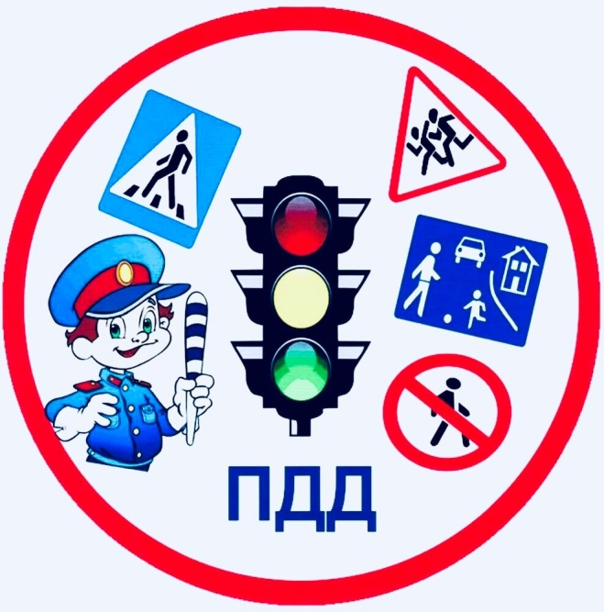

В условиях развития современного общества проблема предупреждения детского **дорожно-транспортного** травматизма приобретает доминирующее значение. На этапе **дошкольного** детства одна из наиболее важных задач для ребенка – научиться **правилам** жизни во взрослом мире – мире спешащих людей и машин. Помочь ребенку войти в этот мир с максимальными приобретениями и минимальным риском – обязанность взрослых.

Известно, что привычки, закреплённые в детстве, остаются на всю жизнь, поэтому одной из важных проблем в обеспечении **безопасности дорожного** движения является профилактика детского **дорожно-транспортного травматизма**.

Актуальность проблемы подтверждается едиными Федеральными государственными требованиями к содержанию образовательной области *«***Безопасность***»*, которые **направлены**на достижение целей **формирования основ безопасности собственной жизнедеятельности**, через решение комплекса задач, одной из которых является передача детям знаний о **правилах безопасности дорожного** движения в качестве пешехода и пассажира транспортного средства.

Вопросы профилактики **дорожно-транспортного** травматизма достаточно полно и подробно разработаны в **дошкольной педагогике**, начиная с 30-х годов XX века. В 1937 году В. М. Федяевской впервые были выделены причины несчастных случаев с **дошкольниками на улице**: незнание детьми **правил уличного движения;** невнимательность к тому, что происходит на улице; неумение владеть собой; отсутствие сознания опасности. Автором была доказана возможность и необходимость обучения детей уличной **безопасности,** «такая работа должна быть постоянной, вклиниваться во все виды занятий в детском саду».

Знания детей по **правилам дорожного** движения будут эффективными лишь в том случае, если теория тесно связано с практикой. Самым действенным методом доведения до детей элементарных **правил поведения на дороге является игра**, в которой они сами участвуют. Увлекаясь ею, дети усваивают основные требования **правил**, осознают, кто такие пешеходы, водители, регулировщики.

В **дошкольном**возрасте игра – основной вид **деятельности**. Ребёнок хочет играть, он играет и познаёт окружающий мир. Игра даёт возможность ребёнку проявить себя. Играя, он не только обучается, но и закрепляет полученные умения и навыки, что способствует **формированию** положительных привычек.

При обучении детей **правилам дорожной безопасности** широко можно использовать самые разнообразные игры:

* с элементами физических упражнений и спорта;
* ролевые и ситуативные игры;
* театрализованные и игры-драматизации;
* дидактические;
* с использованием макетов;
* интеллектуально-познавательные.

Ценность многих игр заключается в том, что их можно изготовить своими руками вместе с детьми из разного материала, а также придумать разные варианты игр.

Для активизации самостоятельной **деятельности детей в данном направлении**работы особое внимание было уделено созданию предметной развивающей среды, так как она стимулирует ребенка к активной творческой **деятельности.**

Учитывая разносторонние интересы детей, игры и атрибуты располагаются в постоянном доступе, периодически обновляясь. В процессе **игровой деятельности у детей**, с одной стороны, закрепляются полученные знания, умения и навыки, а с другой – углубляется потребность в познании нового, совместных действиях и переживаниях, расширяется кругозор

В группе нужно создать уголок ***«Дорожной безопасности****»*, где находятся дидактические, настольно-печатные игры, атрибуты к сюжетно-ролевым и подвижным играм, напольные и настольные **дорожные знаки**, объемные макеты улиц, иллюстративный материал.

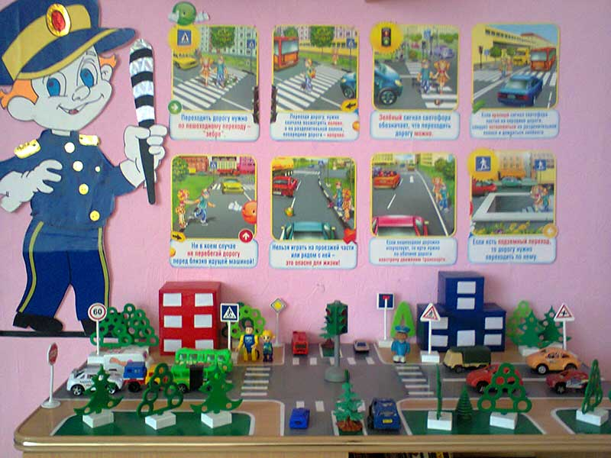Дети могут расставлять **дорожные знаки**, моделировать **дорожные** ситуации и самим их разрешать. Выполнять разные задания: помоги пешеходу перейти перекрёсток, найди нарушителей, вести фигурки пешеходов по **безопасному маршруту и т**. д.

Для анализа опасной ситуации на **дороге** используется разнообразный наглядный материал: макеты, альбомы, слайды, детскую художественную литературу, настольно-печатные игры.

Ролевая игра – **форма** моделирования ребёнком, прежде всего социальных отношений и свободная импровизация, не подчинённая жёстким **правилам**, неизменяемым условиям.

В ситуативных и ролевых играх дети разыгрывают самые разнообразные проблемные ситуации (*«Пешеходы и водители»*, *«Мы – пассажиры»*, *«Регулируемый перекрёсток»* и др., в которых могут показать практические навыки и умения. Дети придумывают сюжет, распределяют роли.

Для закрепления пройденного материала, например, *«****Дорожные знаки****»*, детям можно устраивать эстафеты с преодолением препятствий, выполнять различные задания: кто быстрее соберёт **дорожный знак,** кто больше назовёт **дорожных знаков и другие**.

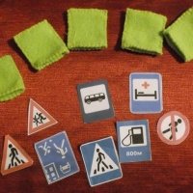Дети с удовольствием играют в пальчиковый театр *«Давайте познакомимся»*, рассказывают о **дорожных** знаках в определённой последовательности: как называется **дорожный знак**, как узнать (геометрическая **форма**, цвет, символ, его назначение. Такие игры способствуют развитию речи, моторики, эмоциональному восприятию.

**Дидактические игры требуют умения** расшифровывать, распутывать, разгадывать. Поэтому особое место отводиться играм: *«Подбери символ к****дорожному знаку****»*, *«Собери****дорожный знак****»*; такие игры, где из мелких частей нужно собрать одно целое *(транспорт, светофор,****дорожный знак****)*;на классификацию: *«Распредели знаки по группам»*, *«****Дорожный узелок****»*, в него дети собирают **дорожные знаки**, это могут быть определённые группы знаков, знаки для пешехода, знакомство с новым знаком и другие.

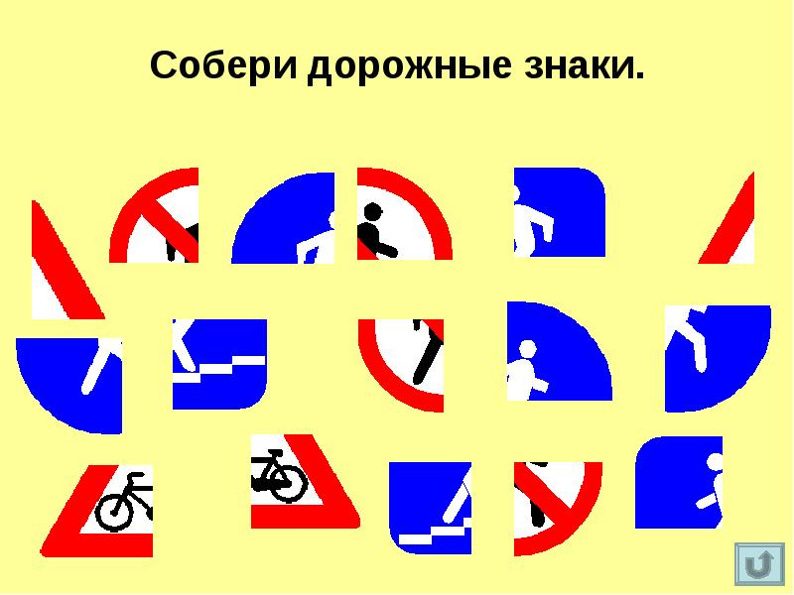

*«Раскраска****дорожных знаков****»*, *«Викторина»*. Они преподносятся детям в интересной, **игровой форме**, с участием героев мультфильмов. Дети получают не только удовольствие, но и обучаются.

Проявить себя, показать, чему научились дети могут в интеллектуально-познавательных играх. Подбор игр объединяется одним сюжетом, тематикой *(игры-путешествия, занимательные викторины др.)*: *«****Безопасная прогулка****»*, *«Путешествие в новогоднем экспрессе»*, *«Самый умный на****дороге****»*, *«Звёздочки****дорожной безопасности****»*, *«Я знаю****дорожные знаки****»*.

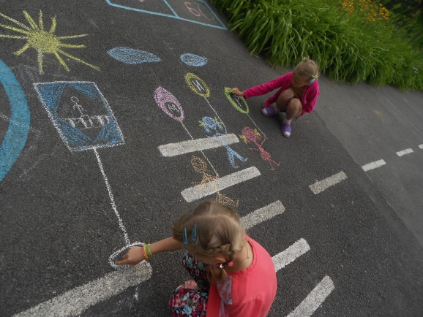Детям нравится моделирование ситуаций на макетах. Полученные знания детей закрепляются во всех видах детской **деятельности**. Выбор игры зависит от заинтересованности детей, но наибольший результат достигается при сочетании интеллектуальной и ролевой игры. Первые требуют умения сосредоточиться, провести необходимый логический анализ ситуаций, наметить пути достижения цели и реализовать их. А сюжетно-ролевые игры позволяют моделировать типовые варианты **дорожной**обстановки и реализовать возможность разнообразного участия ребёнка в игре. При этом важно максимально приблизить условия игры к реальной **дорожной действительности**. Все это способствует развитию познавательных процессов, ориентированных на культуру **поведения** детей в общественных местах.

В пропаганде **правил безопасного поведения на дороге** широко используются различные **формы** работы с семьями воспитанников: родительские собрания, консультации, распространение буклетов, памяток, праздники и развлечения, встречи с сотрудниками ГИБДД, выставки творческих работ.

В **информационные уголки**, папки-передвижки размещать материалы о **правилах безопасного поведения на дороге**, перечень литературы для взрослых и детей, рекомендации по организации прогулок, поездок на личном транспорте. Всё это позволяет заинтересовать родителей, повысить их ответственность и сделать своими активными помощниками в осуществлении работы по **формированию навыков безопасного поведения на дороге.**

Таким образом, комплексная система работы с детьми по изучению **ПДД**способствует лучшему усвоению **дошкольниками ПДД.**

**Литература**

*Т.Ф. Саулина «Ознакомление дошкольников с ППД», 2013*

*К.В. Петрова «Как научить детей ППД». Планирование занятий, конспекты, кроссворды, дидактические игры, 2013*

*Н.В. Елжова "ПДД в детском саду", 2013*

*"Правила дорожного движения в системе обучения дошкольников" автор сост. Т.Г. Кобзева, И.А. Холодова, Г.С. Александрова.*